**Alternar rastreabilidade picking - Template**

**Teste 01**

Preencher campo "Remessa" do formulário com uma remessa existente e Item Remessa inexistente

Remessa a ser colocada 80358191 = Item 10 = 2515-00001



Remessa a ser trocada 80358192 = Item 20 = 2515-00001

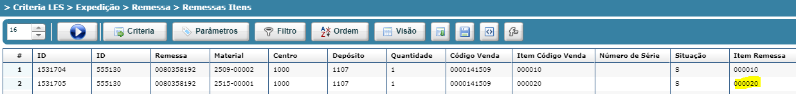

Para alternar a rastreabilidade com item diferente:

